Klasifikasi Citra Kulit Wajah Menggunakan Metode Naïve Bayes Berbasis Android

Kania Putri Alaska¹, Indrawati², Hari Toha Hidayat ³
^{1,3} Jurusan Tekniknologi Informasi dan Komputer Politeknik Negeri Lhokseumawe
Jln. B.Aceh Medan Km.280 Buketrata 24301 INDONESIA
¹kaniaputrialaska@gmail.com
²indrawati@pnl.ac.id
³haritoha@pnl.ac.id

Abstrak— Perkembangan teknologi yang sangat pesat di era globalisasi saat ini telah memberikan banyak manfaat dalam kemajuan diberbagai aspek sosial. Penggunaan teknologi oleh manusia dalam membantu menyelesaikan pekerjaan merupakan hal yang menjadi keharusan dalam kehidupan. Selama ini masih banyak masyarakat yang kurang pengetahuan mengenai jenis kulit wajahnya. Pada penelitian ini yang dilakukan didalam sistem dimulai dengan menginput citra kulit wajah lalu dikonversikan dari RGB ke Grayscale dan baru dilakukan ektraksi ciri untuk mendapatkan nilai dari masing-masing citra kulit wajah normal, berminyak dan kering. Nilai ciri tersebut kemudian di klasifikasikan dengan metode Naïve Bayes. Metode Naïve Bayes akan menentukan kulit yang normal, keing dan berminyak dengan seberapa besar kecocokan data yang diuji dengan training. Dari 20 data citra kulit wajah uji terdapat 17 citra yang berhasil mengklasifikasi, sehingga tingkat keberhasilan system dalam mengklasifikasi adalah sebesar 85%. Berdasarkan hasil tersebut, maka dapat disimpulkan bahwa sistem ini mampu menentukan kulit normal, kering dan berminyak.
Kata kunci— Grayscale, Kulit Wajah, Naïve Bayes, Nilai RGB, Kulit Normal.

Abstract— The very rapid development of technology in the current era of globalization has provided many benefits in progress in various social aspects. The use of technology by humans to help complete work is a necessity in life. So far, there are still many people who lack knowledge about the type of facial skin. In this research, which was carried out in the system, it was started by inputting the facial skin image and then it was converted from RGB to Grayscale and then the feature extraction was carried out to get the value of each image of normal, oily and dry facial skin. The characteristic values ​​are then classified using the Naïve Bayes method. The Naïve Bayes method will determine normal, dry and oily skin by how much it matches the data tested with training. Of the 20 test facial skin image data, 17 images were successfully classified, so the success rate of the system in classifying was 85%. Based on these results, it can be concluded that this system is able to determine normal, dry and oily skin.
Keywords— Grayscale, Facial Skin, Naïve Bayes, RGB Value, Normal Skin.

- pendahuluan
Kulit merupakan organ pada tubuh manusia yang memiliki luas paling besar dan terletak paling luar yang berperan penting bagi manusia. Kulit yang membalut seluruh tubuh berfungsi sebagai pelindung dari benturan, pengatur suhu tubuh, sekresi dan merupakan anggota tubuh yang memiliki rasa sensitif, karena kulit merupakan salah satu organ peraba. Keadaan kulit seseorang sangat bervariasi dari waktu ke waktu tergantung pada kesehatan dari orang tersebut dan faktor yang mempengaruhinya, termasuk suasana tempat kerja atau keadaan dirumah, kondisi asupan makanan, gaya hidup dan keseimbangan hormonal.
Pada saat ini masih banyak masyarakat yang kurang pengetahuan mengenai jenis kulit wajahnya, sementara itu beriringan dengan pesatnya perkembangan teknologi saat ini telah mendukung adanya sistem cerdas yang dapat membantu dalam melakukan analisis kebutuhan manusia. Salah satunya yaitu kebutuhan akan pengetahuan jenis kulit wajah yang dimiliki seseorang. Hal ini tentunya akan sangat membantu bagi masyarakat yang ingin mengetahui jenis kulit wajahnya. Teknologi ini dapat menghemat biaya

yang harus dikeluarkan untuk proses konsultasi serta dapat meningkatkan efisiensi waktu dan tenaga.[1]

Untuk dapat mengurangi tingkat kesalahan dalam menentukan jenis kulit wajah maka dibutuhkannya sebuah sistem aplikasi untuk mengklasifikasi jenis kulit wajah yang diterapkan agar dapat mengetahui jenis kulit wajah normal, kering dan berminyak menggunakan metode Naïve Bayes. Naïve Bayes merupakan pengklasifikasi probabilitas sederhana dari teorema bayes dengan membagi ke kelas-kelas.
Penelitian ini berkaitan dengan peneliti sebelumnya tentang ”Deteksi Wajah Berbasis Segmentasi Warna Kulit Menggunakan Ruang Warna Ycbcr & Template Matching”. Pada penelitian ini membahas deteksi wajah dengan metode segmentasi warna kulit & template matching. Langkah pertama membuat model warna kulit dengan mentransformasikan ke dalam YCbCr kemudian mencari angka rerata warna kulit wajah. Selanjutnya membangun distribusi Gaussian untuk crhoma chart yang menunjukkan kemungkinan warna kulit. Adaptive tresholding digunakan untuk mempertegas area kulit dan bukan kulit disajikan dalam citra biner. Centroid dari wajah yang terdeteksi dihitung dan ditempatkan penanda di centroid wajah pada citra. Berdasarkan uji coba dengan tool Matlab 2011 dengan dataset diambil dari FDDB (Face Detection Data Set and Benchmark ), akurasi deteksi yang didapat dari uji coba terhadap 76 citra dengan bervariasi background dan tingkat pencahayaan mencapai 81,58%.[2]

Penelitian ini berkaitan dengan peneliti sebelumnya tentang “Pemanfaatan Ciri Gray Level Co-occurrence Matrix (GLCM) Untuk Deteksi Melasma Pada Citra Wajah”. Pada penelitian ini penerapan citra sistem deteksi untuk membantu mengidentifikasi melasma secara otomatis. Menggunakan 20 data citra wajah terbagi 16 citra latih dan 4 citra uji. Citra wajah diolah melalui pemotongan citra secara non-overlapping sliding window untuk mendapatkan citra window, lalu dikonversi ke citra grayscale. Menggunakan metode Gray Level Co-occurrence Matrix (GLCM) sebagai ekstraksi tekstur dengan arah sudut kombinasi 0°, 45°, 90°, 135° dan jarak ketetanggaan d=1,2,3. Kemudian mencari nilai fitur GLCM yakni kontras, homogenitas, energi dan entropi. Metode tahap klasifikasi menggunakan K-Nearest Neighbour (KNN) bernilai k=5. Penelitian ini berhasil pada pengujian citra window, persentase terbaik 98% dengan ukuran window 200x200 piksel melalui arah sudut 3 kombinasi 0°+45°+90° dan jarak ketetanggaan d=2.[3]

Penelitian ini berkaitan dengan peneliti sebelumnya tentang “Penentuan Wilayah Wajah Manusia Pada Citra Berwarna Berdasarkan Warna Kulit Dengan Metode Template Matching”. Pada penelitian ini penerapan citra menggunakan metode template matching, metode ini terdiri atas dua langkah pengolahan citra. Pertama, memisahkan wilayah kulit dengan wilayah bukan kulit. Kedua, menempatkan wajah model tampak depan di dalam wilayah kulit. Dalam langkah pertama, citra berwarna diubah menjadi citra kemungkinan kulit (citra aras keabuan Hasil dari penelitian ini menunjukkan bahwa penggunaan informasi warna kulit dan metode template matching, dapat mendeteksi wajah manusia dalam citra berwarna. Tingkat pengenalan wilayah wajah dengan tingkat keberhasilan 100% adalah sebesar 75%.[4]

Penelitian ini berkaitan dengan peneliti sebelumnya tentang “Ekstraksi Karakteristik Wajah Manusia Dengan Transformasi Warna Ycbcr”. Pada penelitian ini penerapan deteksi kulit menggunakan model warna YCbCr, dan pengkodean akan dilakukan menggunakan aplikasi Mathlab. Dalam hal ini, metode transformasi sistem ruang warna sebagai bagian dari pemrosesan gambar membantu dalam mendeteksi warna dalam gambar dan memprosesnya sehingga mudah untuk diidentifikasi. Sebelum deteksi kulit pada wajah dilakukan, pengenalan wajah dilakukan terlebih dahulu menggunakan ekstraksi fitur, ekstraksi fitur adalah proses untuk mengetahui lokasi wajah dalam sebuah gambar. Dalam penelitian ini menggunakan gambar yang diambil secara offline, dan hasil penelitian ini adalah Cr dan Cb, dan hasil terbaik ketika proses Binarisasi memiliki Cb = 75 dan Cr = 145.[5]
Pada saat ini masih banyak masyarakat yang kurang pengetahuan mengenai jenis kulit wajahnya maka dari itu plikasi klasifikasi jenis kulit wajah ini diterapkan untuk mengetahui jenis kulit normal, kering dan berminyak menggunakan metode Naïve Bayes. Naïve Bayes merupakan pengklasifikasi probabilitas sederhana dari teorema bayes dengan membagi ke kelas-kelas.

- Metodologi Penelitian
- Tahapan Penelitian
Tahapan metodologi yang digunakan dalam penelitian ini adalah studi literatur, analisis kebutuhan, jika pada analisis kebutuhan tidak terjadi perubahan kebutuhan maka akan dilanjutkan ke tahap perancangan, implementasi, pengujian, dan kesimpulan. Adapun diagram alur metodologi penelitian dapat dilihat pada gambar 1 berikut.

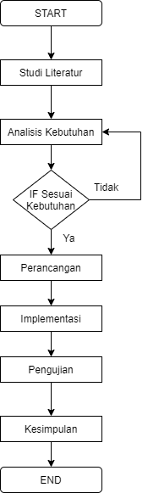

Gambar 1. Diagram alur metodologi penelitian

Pada gambar 1 tahapan dari penelitian yang pertama kali adalah Studi Literatur yang dilakukan untuk mengumpulkan data dari berbagai sumber, melakukan analisis kebutuhan pada data yang dibutuhkan dalam pembuatan Klasifikasi Citra Kulit Wajah.
- Studi Literatur
Pada tahap ini pengumpulan data dilakukan untuk mencari berbagai macam literatur seperti jurnal, buku perpustakaan maupun internet dan sumber-sumber lainnya yang terkait dengan penelitian yang akan dibuat. Data yang telah dikumpulkan dapat dijadikan sebagai referensi ketika muncul kendala pada perancangan, sehingga dengan adanya berbagai data dapat memudahkan tahap perancangan yang akan dibuat.

- Analisis Kebutuhan
Analisis kebutuhan adalah kebutuhan dalam membuat sistem terhadap perangkat keras dan perangkat lunak yang dibutuhkan dalam membangun sistem yang dibuat.

Kebutuhan perangkat keras dalam penyusunan tugas akhir ini adalah sebagai berikut :
- Laptop Intel® Celeron® CPU N3350,
- Memory 4.00 GB DDR 3,
- Smartphone/Android

Kebutuhan perangkat lunak yang dibutuhkan untuk perancangan aplikasi klasifikasi jenis kulit wajah adalah sebagai berikut:
- Sistem Operasi Windows 10 64 bit
- Android Studio
- Php My Admin
- Android OS

- Perancangan
Pada tahapan ini dilakukan perancangan penerapan metode Naïve bayes untuk pengklasifikasian jenis kulit wajah normal, berminyak dan kering dengan tampilan berbasis android. Perancangan yang dilakukan meliputi perancangan aplikasi, perancangan basis data dan perancangan user interface.

- Perancangan Use Case Diagram
Perancangan Use Case Diagram dibuat untuk menjelaskan aktivitas apa saja dapat dilakukan oleh User terhadap sistem. Use Case Diagram sistem yang dibangun dapat dilihat pada gambar 2 dibawah ini:

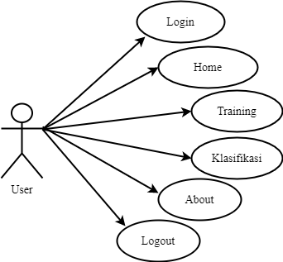

Gambar 2. Use Case Diagram

- Pembuatan Sistem
Perancangan pembuatan sistem secara keseluruhan untuk klasifikasi jenis kulit wajah meliputi beberapa tahapan seperti yang ditunjukkan pada gambar 3 dibawah ini:

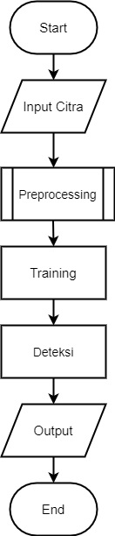

Gambar 3. Flowchart Sistem

Berdasarkan gambar 3 tahap awal pembuatan sistem diawali dengan mengintputkan citra untuk kemudian dilakukan tahap preprocessing agar merubah citra RGB menjadi citra grayscale. Kemudian masuk ke tahapan training untuk dilakukan pengambilan nilai yang telah didapatkan, dilanjutkan dengan mengkalsifikasikan jenis kulit tersebut.

- Proses Pembuatan Pre-Processing
Pre-processing menjelaskan mengenai proses pada klasifikasi jenis kulit wajah seperti yang di tunjukkan pada gambar 4 dibawah ini :

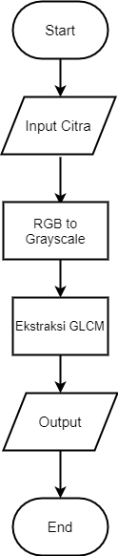

Gambar 4. Flowchart Pre-processing

Berdasarkan gambar 4 tahap awal pembuatan pre-processing diawali dengan mengintputkan citra untuk kemudian dilakukan tahap RGB to Grayscale citra asli yang merupakan citra input dari proses sebelumya diubah menjadi citra grayscale dengan mengambil rata-rata nilai dari R, G dan B. setelah RGB to Grayscale langkah selanjutnya ekstraksi citra dengan (GLCM) agar mendapat nilai yang sudah ditentukan pada data training.

- Proses Pembuatan Proses Training
Berikut adalah pembuatan proses training yang ditunjukkan pada gambar 5 dibawah ini:

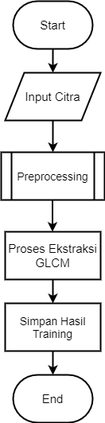

Gambar 5. Flowchart Proses Training

- Pembuatan Proses Uji
Pada proses deteksi dilakukan pendeteksian untuk setiap gambar yang diinputkan. Diagram alir deteksi ini ditunjukkan pada gambar 6 dibawah ini:

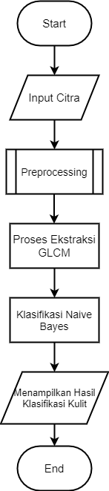

Gambar 6. Flowchart Proses Uji
Berdasarkan gambar 6 pada tahap diawali menginputkan citra kemudian proses selanjutnya pada deteksi hampir sama dengan proses pada data training, hanya saja pada proses deteksi setelah mendapatkan nilai, kemudian nilai tersebut dibandingkan dengan nilai pada database untuk memberikan hasil deteksi.

- Perancangan user interface
- Tampilan Menu Home
Tampilan Menu Home merupakan tampilan setelah melakukan proses login, pada menu ini terdapat menu training, menu klasifikasi dan menu tentang, Berikut rancangan user interface dari tampilan menu home dapat dilihat pada gambar 7 dibawah ini:

Gambar 7. Menu Home

- Tampilan Menu Training
Menu training adalah menu yang akan melakukan proses pelatihan terhadap citra kulit wajah sehingga didapatkan citra kulit wajah normal, berminyak dan kering. Pada menu training terdapat beberapa picturebox yang digunakan untuk menampung citra yang diinputkan hasil preprocessing dan hasil training. Button untuk menjalankan proses-proses tersebut terdapat pada menu training. Perancangan menu training dapat dilihat pada gambar 8 dibawah ini:

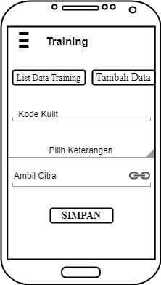

Gambar 8. Menu Training

- Tampilan Menu Klasifikasi
Menu klasifikasi adalah halaman yang digunakan untuk proses pengujian pada citra kulit yang diinputkan. Pada menu klasifikasi terdapat 5 button, yaitu button Ambil Citra, Ekstraksi GLCM, Proses Klasifikasi, Deteksi dan Simpan Button Ambil Citra digunakan untuk mengambil data citra kulit. Button Ekstraksi GLCM digunakan untuk melakukan proses graysacle dan dilanjutkan dengan menghitung nilai ekstraksi pada kulit, Button Klasifikasi digunakan untuk menentukan nilai kulit normal, berminyak dan kering dengan metode naïve bayes. Button Deteksi yaitu digunakan untuk melakukan proses penentuan jenis kulit normal, kering dan berminyak pada database sehingga tampil hasil pada form uji.

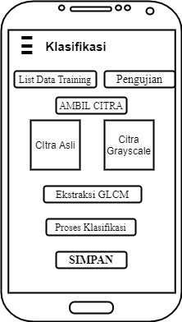

Gambar 9. Menu Klasifikasi

- Perancangan Metode Naïve Bayes
Adapun Flowchart dari proses pengklasifikasian citra kulit wajah dengan metode Naïve Bayes dapat dilihat pada gambar 7 dibawah ini:

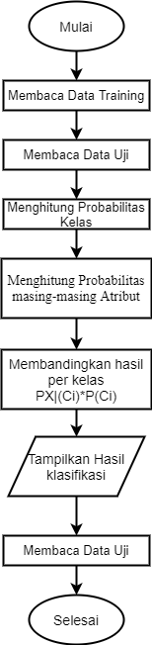

Gambar 10. Flowchart Naïve bayes
Berdasarkan gambar 7 flowchart Naïve bayes dapat di lihat bahwa sebelum melakukan pengklasifikasian langkah pertama yang dilakukan adalah membaca data training dari data kulit wajah, kemudian membaca data testing dan selanjutnya akan menghitung probabilitas kelas dan menghitung probabilitas masing masing atribut, setelah probabilitas masing-masing atribut diketahui maka langkah selanjutnya akan membandingkan hasil per kelas dengan PX|(Ci)*P(Ci) kemudian akan ditampilkan hasil klasifikasi yang hasilnya akan disimpan ke database.

- HASIL DAN PEMBAHASAN
- Pembuatan Aplikasi
Pada implementasi akan dibahas tentang bagaimana prosedur dan fungsi yang terdapat pada aplikasi identifikasi Jenis Kulit Wajah. Pengujian Aplikasi ini bertujuan untuk mengetahui sejauh mana tingkat keberhasilan pada aplikasi dalam identifikasi jenis Kulit Wajah yang di ambil melalui kamera dan gallery.

- Tampilan Halaman Home
Halaman ini merupakan halaman setelah melakukan login, pada halaman ini terdapat menu training, klasifikasi dan tentang.

- Tampilan Menu Training

Gambar 1. Tampilan Menu Training

- Tampulan Menu Klasifikasi

Gambar 2. Tampulan Menu Klasifikasi

- Pengujian
Pengujian sistem merupakan proses yang dilakukan untuk mengetahui seberapa aplikasi ini telah berjalan. Pada tahap inilah semau proses akan di kerjakan untuk dapat mengklasifikasi jenis Kulit berdasarkan tekstur kulit pada citra yang diinput seluruhnya dilakukan pada menu training. Hasil dari citra kulit asli dan konversi RGB diubah menjadi citra keabuan grayscale ditunjukkan pada Tabel 1 dibawah ini:

TABEL I
CITRA ASLI DAN KONVERSI RGB KE GRAYSCALE

No | Jenis Kulit | Citra Asli | Citra Grayscale
1. | Kulit Normal
2. | Kulit Berminyak
3. | Kulit Kering

Adapun tabel 1 diatas adalah data yang disimpan ke dalam database dan akan dijadikan data training berdasarkan nilai ekstraksi ciri.

- Pengujian Klasifikasi Menggunakan Metode Naïve bayes
Pengujian dilakukan untuk mengetahui apakah proses Klasifikasi Citra Kulit Wajah dapat menghasilkan keluaran sebagaimana yang di harapkan. Berikut ini perhitungan manual dengan menggunakan Naïve Bayes dapat menjadi acuan pembuktian terhadap beberapa sampel data mengenai tingkat akurasi kebenarannya.
Pada pengujian ini menggunakan data kulit wajah untuk data uji. Data kulit wajah sebanyak 53 data training, 20 data kulit wajah digunakan untuk data uji. Dilakukan pengujian sebanyak 6 sampel dari 20 data uji untuk perhitungan manual. Data uji yang akan dilakukan perhitungan manual dapat dilihat pada tabel 2 dibawah ini:

TABEL II
DATA UJI

No | ID | Correlation | Energy | Entropy | Homogen | Jenis Kulit | Ket
1. | TS0001 | Rendah | Sedang | Rendah | Rendah | ? | ?
2. | TS0002 | Tinggi | Tinggi | Rendah | Tinggi | ? | ?
3. | TS0003 | Rendah | Tinggi | Rendah | Tinggi | ? | ?
4. | TS0004 | Sedang | Rendah | Sedang | Sedang | ? | ?
5. | TS0005 | Rendah | Rendah | Tinggi | Rendah | ? | ?
6. | TS0006 | Rendah | Tinggi | Rendah | Sedang | ? | ?

Dari hasil perhitungan 6 sampel data tersebut maka akan dapat dilihat hasil akurasi pengujian 20 data uji pada Tabel 3 berikut ini

TABEL III
HASIL AKURASI PENGUJIAN

Id Kulit | Citra Kulit | Correlation | Energy | Entropy | Homogen | Kelas  (Sistem) | Perhitungan  (Manual) | Hasil
TS0001 | 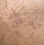 | 0.65 | 0.42 | 1.30 | 0.90 | Berminyak | Berminyak | Sesuai
TS0002 |  | 0.7071 | 0.36 | 1.18 | 0.92 | Kering | Kering | Sesuai
TS0003 |  | 0.66 | 0.40 | 1.10 | 0.92 | Normal | Normal | Sesuai
TS0004 |  | 0.81 | 0.42 | 1.07 | 0.95 | Kering | Kering | Sesuai
TS0005 |  | 0.80 | 0.48 | 1.08 | 0.94 | Berminyak | Berminyak | Sesuai
TS0006 |  | 0.83 | 0.52 | 0.98 | 0.96 | Normal | Normal | Sesuai
TS0007 |  | 0.89 | 0.50 | 1.01 | 0.97 | Berminyak | Berminyak | Sesuai
TS0008 |  | 0.61 | 0.64 | 0.74 | 0.94 | Normal | Normal | Sesuai
TS0009 |  | 0.96 | 0.36 | 1.16 | 0.98 | Kering | Kering | Sesuai
TS00010 |  | 0.85 | 0.54 | 0.96 | 0.96 | Kering | Normal | Tidak Sesuai
TS00011 |  | 0.81 | 0.42 | 1.07 | 0.95 | Normal | Normal | Sesuai
TS00012 |  | 0.95 | 0.39 | 1.11 | 0.98 | Berminyak | Berminyak | Sesuai
TS00013 |  | 0.77 | 0.49 | 0.97 | 0.95 | Berminyak | Kering | Tidak Sesuai
TS00014 |  | 0.74 | 0.65 | 0.71 | 0.96 | Kering | Kering | Sesuai
TS00015 |  | 0.68 | 0.60 | 0.92 | 0.94 | Berminyak | Berminyak | Sesuai
TS00016 |  | 0.74 | 0.54 | 0.97 | 0.94 | Kering | Berminyak | Tidak Sesuai
TS00017 | 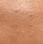 | 0.60 | 0.62 | 0.75 | 0.94 | Berminyak | Berminyak | Sesuai
TS00018 |  | 0.59 | 0.75 | 0.56 | 0.96 | Kering | Kering | Sesuai
TS00019 | 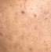 | 0.57 | 0.57 | 0.99 | 0.92 | Berminyak | Berminyak | Sesuai
TS00020 |  | 0.86 | 0.47 | 0.99 | 0.96 | Kering | Kering | Sesuai

Tabel 3 menunjukkan hasil pengujian yang telah dilakukan. Pengujian dilakukan dengan menggunakan 20 data uji menghasilkan nilai atribut dari kulit wajah normal 0.60, kulit berminyak 0.65 dan kulit kering 0.83. Hasil dari sistem dan dibandingkan dengan hasil perhitungan manual. Dari 20 data uji semua data sesuai antara sistem dengan perhitungan manual.

- KESIMPULAN
Berdasarkan hasil pembuatan Aplikasi Klasifikasi Citra Kulit Wajah Menggunakan Metode Naïve Bayes maka penulis dapat menyimpulkan beberapa hal sebagai berikut.
- Berdasarkan uji coba yang telah dilakukan sistem klasifikasi citra kulit wajah dapat menghasilkan nilai atribut dari kulit normal 0.60, kulit berminyak 0.65 dan kulit kering 0.83.
- Kesalahan di dalam pengidentifikasian disebabkan oleh bebrapa hal yaitu, buruknya kualitas citra yang didapat disebabkan seperti, kurangnya pencahayaan, gambar yang tidak fokus, tidak seragamnya citra kulit wajah pada saat proses pengambilan citra dengan menggunakan kamera dan adanya noise pada citra seperti terdapat pantulan cahaya.
- Tingkat keberhasilan aplikasi dalam mengklasifikasi citra kulit wajah menggunakan metode naïve bayes dari 20 data uji yang dilakukan adalah sebesar 85%.

- REFERENSI
[1] M. R. Farhan, A. W. Widodo, and M. A. Rahman, “Ekstraksi Ciri Pada Klasifikasi Tipe Kulit Wajah Menggunakan Metode Haar Wavelet,” J. Pengemb. Teknol. Inf. dan Ilmu Komput., vol. 3, no. 3, pp. 2903–2909, 2019.
[2] R. Wijanarko and N. Eko, “Deteksi Wajah Berbasis Segmentasi Warna Kulit Menggunakan Ruang Warna Ycbcr & Template Matching,” Cendekia Eksata, vol. 2, no. 1, pp. 1–6, 2017.
[3] W. I. Praseptiyana, A. W. Widodo, and M. A. Rahman, “Pemanfaatan Ciri Gray Level Co-occurrence Matrix ( GLCM ) Untuk Deteksi Melasma Pada Citra Wajah,” vol. 3, no. 11, pp. 10402–10409, 2019.
[4] A. Hidayatno, U. Diponegoro, R. Isnanto, and U. Diponegoro, “Penentuan Wilayah Wajah Manusia Pada Citra Berwarna Berdasarkan Warna Kulit Dengan Metode Template Matching,” Maj. Ilm. Tek. Elektro, vol. 5, no. 2, 2012.
[5] T. R. Effendi, N. Fadillah, P. Studi, T. Informatika, and U. Samudra, “Ekstraksi Karakteristik Wajah Manusia Dengan Transformasi Warna YCbCr,” vol. 11, no. 3, pp. 328–335, 2019.

